附件四：
山西师范大学成人学士学位课程考试
操作流程
考试准备：
- 请尽可能使用最新版本谷歌浏览器（如无，可前往考试接口进行跳转下载）
- 请确保计算机存在自带摄像头或者外接摄像头
1、请前往报名网站：https://sxnuxwexam.cjnep.net
点击【申请学士学位】进入相关接口
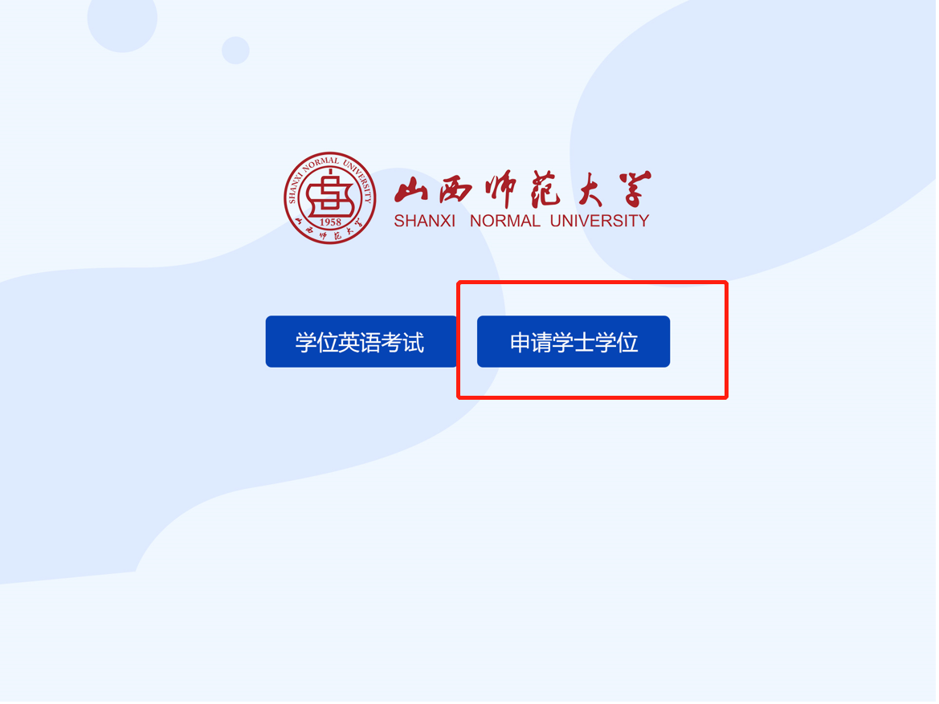
2、进入详情页。点击【进入考试】或者下拉接口至末尾，点击【申请查询】，系统自动会跳转进入身份证信息输入页面
输入对应的身份证号，系统进行自动查询，检测到材料审核通过的方可进入考试界面

若为线下考试，则可以直接在平台进行准考证的打印
若为在线考试，则在考前30分钟允许提前进入平台进行人脸验证
3、找到【预演】/【学位课程】这门课程


考试采取单机位考试模式
请点击【主机位】
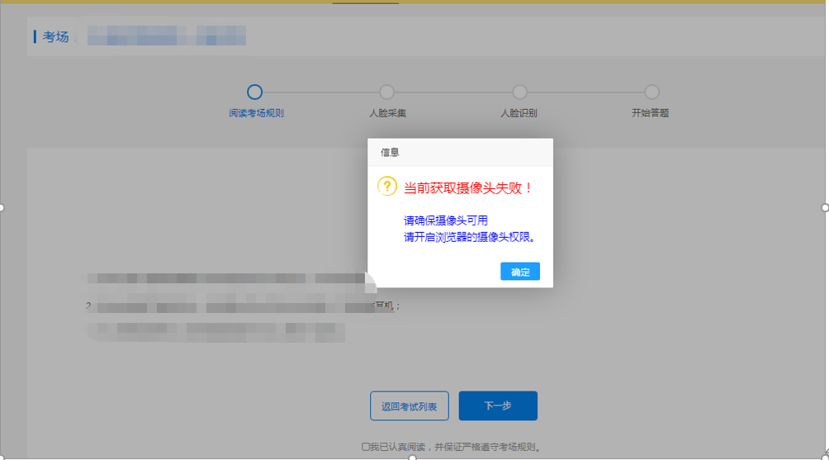
4、若出现此接口，请先确认摄像头是否处于开放状态，先行前往以下接口进行确认
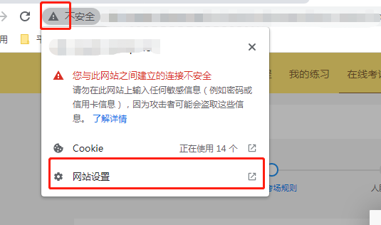
此处请调整成允许
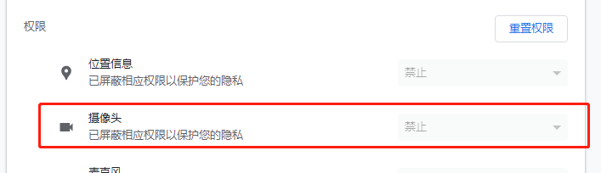
也可以前往【隐私位置和安全性】——【网站设置】进行调整，都允许后方可进行后一步
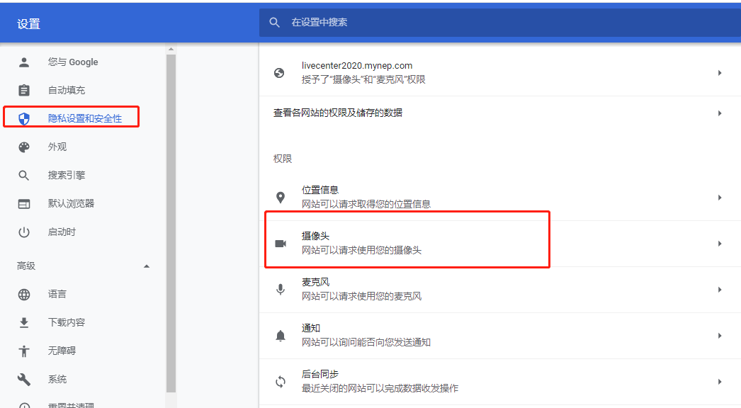
5、进行人脸识别，确认与人脸库的资料是否保持一致，点击【人脸识别】，进行验证，请按标准【左手持身份证】，若没问题，则直接可进入考试系统
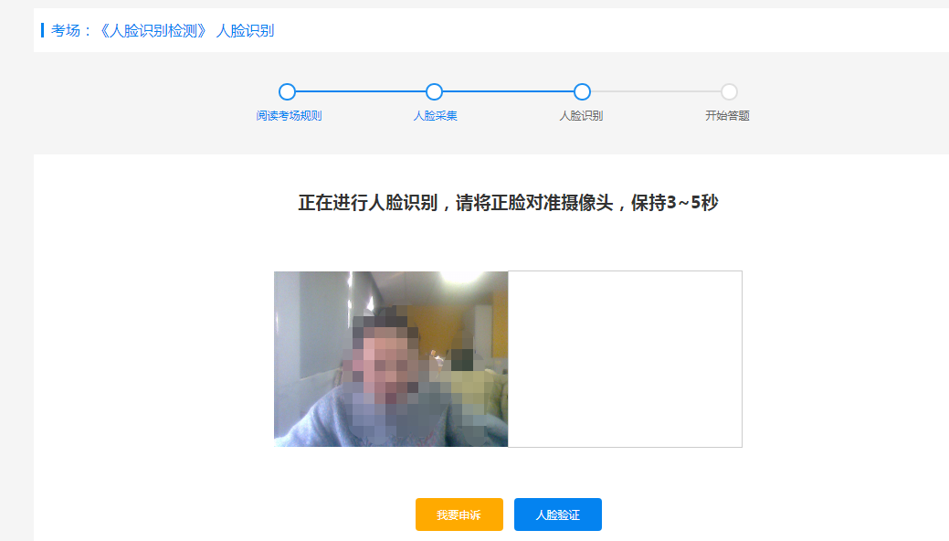
若验证不通过，请点击【我要申诉】进行申诉
若系统提示【检测失败】次数过多，也请点击【我要申诉】进行照片申诉（美颜过度与本人差异过大）
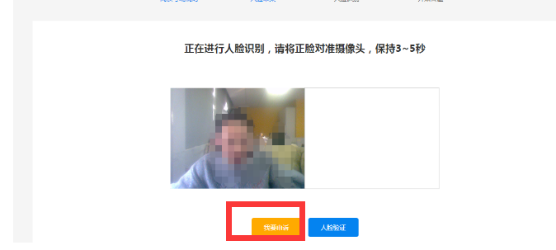
6、人脸二次验证通过后，即可进入对应的答题初始接口，等待时间到了以后即可进入系统，进行答题
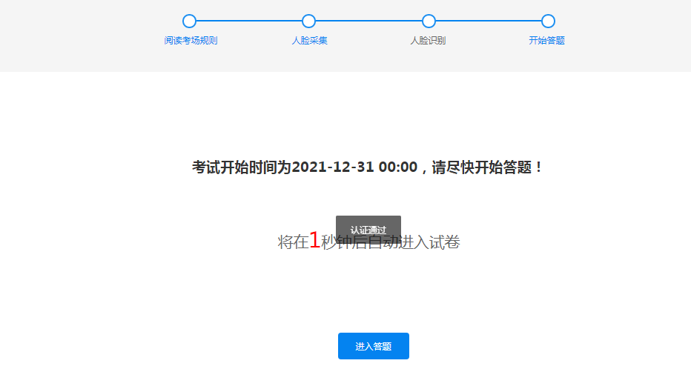

7、进入考试系统后，同步点击【诚信考试承诺书】进行签字确认（鼠标签署），签署完成后按确定键返回
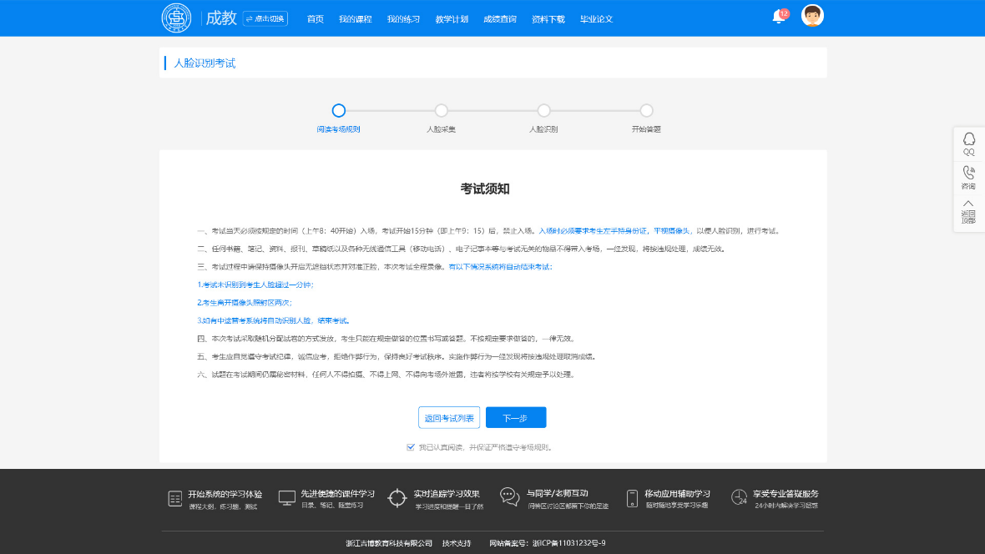
8、后续点击【进入答题】，即可进行答题
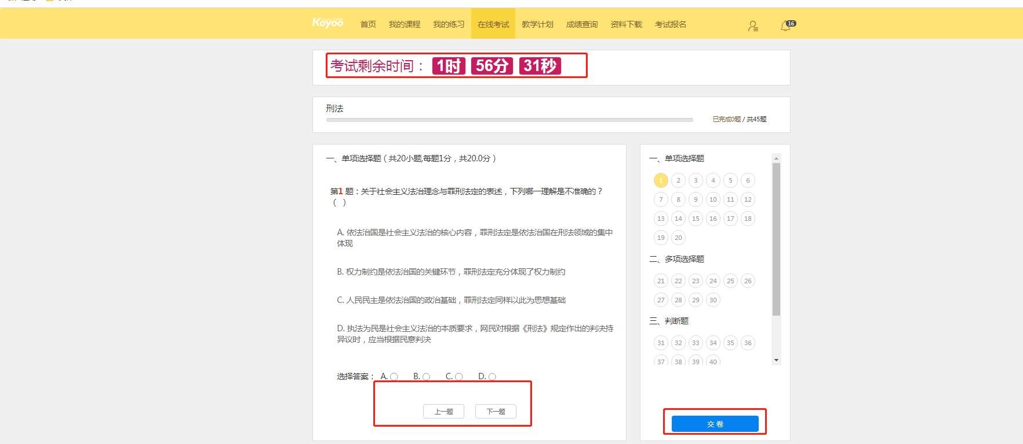
9、答题完成后，请耐心等待，系统自动会到时交卷，在未交卷过程中请保持摄像头持续工作，人像不要离开摄像头的范围圈。
注意事项：
- 浏览器：谷歌与火狐最佳，系统登录会有浏览器检测，非谷歌浏览器，可从平台下载安装；
- 考试时间：2024年5月12日下午15：00点，开考后15分钟后系统禁止进入，请把握时间
- 允许提前40分钟进入考试接口进行人脸识别与阅读考试须知；
- 考试全程摄像头实时检测，自动视频录制，并拍照留底，检测失败系统会做出对应的提示，同步会给巡考老师推送此提示，请考生给予重视。

